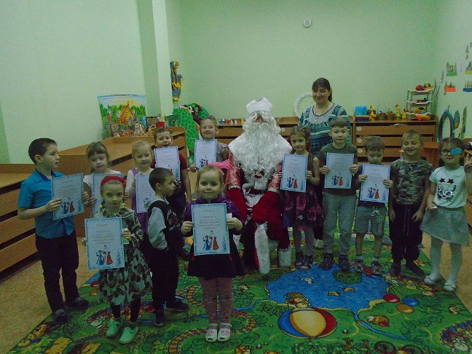
25.12.18г. в подготовительную группу пришел Дед Мороз на конкурс «Лучшее прочтение стихотворения о зиме и Новом годе». Все дети старались прочитать свое стихотворение Деду Морозу как можно лучше и выразительнее. Дед Мороз поблагодарил всех участников. Он наградил детей грамотами и конфетами, а дети спели ему песни и водили с Дедом Морозом хоровод вокруг елки.

